ZróbToTak.pl
Zaawansowane technologie webowe

Marek Synoradzki, 164740

Marek Wiewiórski, 164751


Rok studiów: III
Wydział Informatyki i Zarządzania

Prowadzący:
mgr Marek Rodkiewicz

Koncepcja
Naszym zamiarem jest stworzenie serwisu w którym użytkownicy mogliby umieszczać porady dla innych internautów. W ten sposób stworzylibyśmy źródło cennych informacji, dla każdego, kto poszukuje w Internecie wskazówek jak wykonać pewną czynność.

Docelową grupą użytkowników są ludzie, którzy chcą przekazać innym swoją wiedzę w formie tzw. how-to (czyli „jak to zrobić”) oraz odbiorcy tej wiedzy. Zakres wiekowy jest nieograniczony i będziemy przyjmować porady praktycznie każdego typu, podzielone na kategorie.

Główną ideą przyświecającą temu projektowi jest stworzenie otwartej społeczności, zgodnie z koncepcją Web 2.0. Każdy zarejestrowany użytkownik będzie mógł tworzyć własną treść i dzielić się z nią innymi. Za pomocą technologii AJAX serwis będzie dynamiczny nie tylko po stronie serwera, ale również po stronie klienta. Będzie również możliwe np. generowanie raportów o liczbie porad w danej kategorii itp. To dodatkowo uatrakcyjni naszą usługę.

Uzasadnienie
Zauważamy lukę w polskim rynku tego typu usług, a dodatkowo ten pomysł wydaje się ciekawy ze względu na techniczne wyzwania. Istnieje wiele stron, na których użytkownicy umieszczają porady. Głównie są to blogi i większe portale, jednak potrzebne jest rozwiązanie znajdujące się pomiędzy takimi metodami – wszystko w jednym miejscu, ale kontrolowane przez indywidualnych użytkowników.

Implementacja

Język programowania
Językiem, w którym zamierzamy stworzyć oprogramowanie serwisu jest PHP. PHP to język skryptowy ogólnego przeznaczenia, stworzony ze szczególnym uwzględnieniem funkcjonalności związanej z systemami webowymi.

PHP to rozwiązanie open source, rozwijany jest przez ogólnoświatową społeczność programistów i użytkowników. Otwarte źródło rdzenia języka oraz ogromna liczby bibliotek przyciągają hobbistów, którzy chętnie pomogą na forach z większością problemów.

PHP jest szczególnie atrakcyjny ze względu na łatwość nauki (podobieństwo składniowe do rozpowszechnionych języków, jak C) i co ważniejsze, popularność. Według badań Tiobe Sofware [1] na 2010 rok, PHP zajmuje 3 miejsce wśród języków programowania pod względem popularności z tendencją do wzrostu.
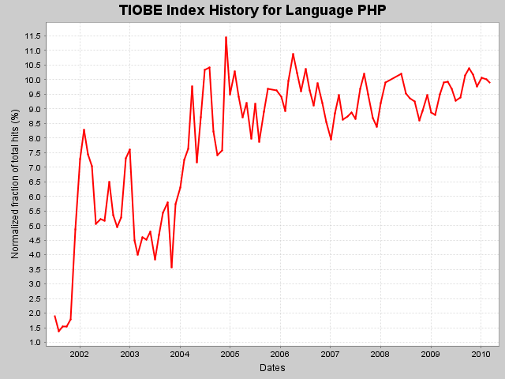
Spośród innych zalet PHP można wymienić obiektowość, co pociąga za sobą łatwość w zarządzaniu kodem oraz popularność także wśród ofert hostingowych – wiele darmowych serwerów obsługuje domyślnie najnowsze wersje PHP.

System zarządzania bazą danych
Do zarządzania bazą danych wybraliśmy RDBMS firmy Sun, MySQL. MySQL to relacyjny system baz danych. Ze względu na popularność relacyjnych baz danych i bardzo dobrą integrację z językiem PHP (wbudowane API i hosting) wydaje się najlepszym wyborem. Ponadto nawet w porównaniu do takich konkurentów jak Oracle i SQL Server, MySQL cechuje się wysoką wydajnością, a dla mniejszych zastosowań jest wręcz idealne.

Framework webowy
Framework webowy, który wybraliśmy to Symfony. Symfony jest tworzone zgodnie ze wzorcem MVC i powszechnie jest znany dzięki swojemu dobremu, nie łamiącemu zasad obiektowości projektowi. Tak jak wymienione technologie, Symfony posiada bogatą dokumentację i ogromną liczbę dodatków, wtyczek. Umożliwia łatwe przeprowadzanie testów funkcjonalnych, generowanie modułów, a nawet narządzia użytkowe linii poleceń. Tak jak wszystkie używane narządzia jest całkowicie darmowy i posiada otwarte źródło.

System kontroli wersji
Niewątpliwie do efektywnej realizacji potrzebny jest system kontroli wersji. Nasz wybór padł na Subversion, otwarte rozwiązanie posiadające najlepsze zalety innych systemów, jak np. CVS. Posiadamy już doświadczenie z tym systemem, dodatkowo rzetelni usługodawcy jak Google oferują darmowy hosting SVN na swoich serwerach. Dzięki temu mamy zawsze i wszędzie dostęp do naszego kodu.

Łącza
[1] http://www.tiobe.com/index.php/content/paperinfo/tpci/index.html

Diagram EER
Na następnej stronie

